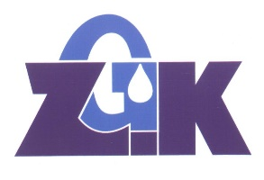 | ZAKŁAD GOSPODARKI KOMUNALNEJ SP. Z O.O.  55-080 KĄTY WROCŁAWSKIE UL. 1-GO MAJA 26 B  TEL. 71 316 61 67; 71 316 61 68 www.zgk-katy.pl

Załącznik nr 4 Jurczyce, dnia …………..2022 r.

-Oczyszczalnia Ścieków
w Jurczycach

PROTOKÓŁ

przeprowadzenia testu technologicznego na dobór polimeru do odwadniania osadu na Oczyszczalni Ścieków, przeprowadzonego w dniu …………… 2022 r.

Test przeprowadzono w obecności przedstawicieli Wykonawcy:

Firmy: ……………………………………………………………………………..

oraz
ZGK Kąty Wrocławskie

Przedstawiciele Wykonawcy: Przedstawiciele Zamawiającego:

1. ………………………………………. 1. ……………………………………..

2. ………………………………………. 2. ……………………………………..

Dane technologiczne:
  - Nazwa polimeru: ……………………………………………
  - Typ urządzenia odwadniającego: wirówka GEA Westfalia
  - Nastawa pompy nadawy osadu 13,0 m³/h
  - Stężenie polimeru 0,3%

Treść | Godzina poboru próbki | PARAMETRY
 |  | Sucha masa  % s.m.o. | Zawartość zawiesiny w odcieku mg/l
PRÓBA I
PRÓBA II
PRÓBA III
ŚREDNIA PRÓB

Podpisy Przedstawicieli Wykonawcy Podpisy Przedstawicieli Zamawiającego

1……………………………………...……. 1. ……………………………………………….

2……………………………..……….……. 2………………………………..………………

